Тема:

Хотел (Hotel)

**1. Въведение:**

В днешно време все повече хотели се нуждаят от надежден софтуер за обработка и преглед на регистрации. Рецепционистите могат да получат информация за данните на всеки регистриран клиент, за избраната от него стая или за типа хранене, който е избрал, по един удобен и лесен начин. Също така могат да водят статистика относно активните и изтеклите регистрации или да деактивират ръчно някоя от тях.

**2. Използвани технологии:**

Приложението е написано на програмния език C#, базирано на Windows Forms (WinForms) и Entity Framework Core (EF Core).NET версия 6.0.

**2.1. Библиотеки**

Microsoft.EntityFrameworkCore

System.Collections.Generic

System.Linq

**2.2. Технологии**

1. EntityFramework - зареждане на данни от базата данни, проследяване на промените, направени в тези данни, и запазване на тези промени обратно в базата данни.

NuGet Packages:

Microsoft.Entity.Framework.Core

Microsoft.Entity.Framework.Core.Design

Microsoft.Entity.Framework.Core.SqlServer

Microsoft.Entity.Framework.Core.Tools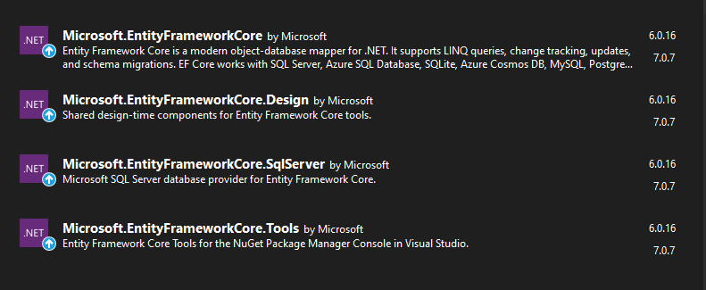

2. Windows Forms – графичен интерфейс

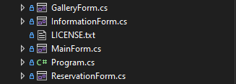

**3.** **Описание на проекта:**

**3.1. Кратко описание**

Приложението дава възможност на служителите на хотела да регистрират нови клиенти на място. Регистрирането включва следните стъпки:

1. Попълват се задължителни полета засягащи клиента:

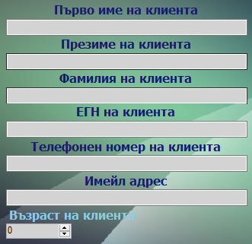1. Име

*Текстово поле*

2. Презиме

*Текстово поле*

3. Фамилия

*Текстово поле*

4. ЕГН

*Текстово поле*

5. Телефон за връзка

*Текстово поле*

6. Имейл

*Текстово поле*

7. Възраст

*Цифрово поле*

2. Избират се дати на пристигане и заминаване:

1. Дата на пристигане

*Бутон + Календар*

2. Дата на заминаване

*Бутон + Календар*

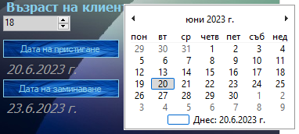

3. Избира се конкретна стая от таблото със стаи:

*Таблица*

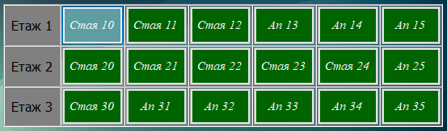

4. Избира се меню:

*Обикновено меню*

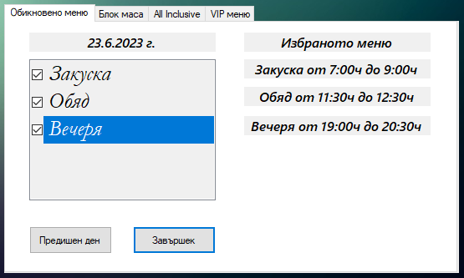

*Блок маса*

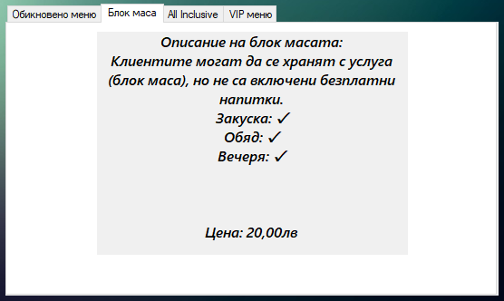

*All Inclusive*

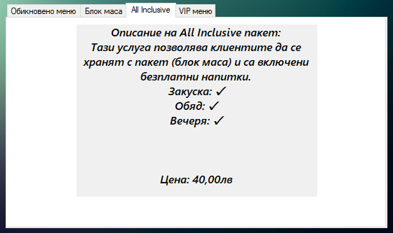

*VIP меню*

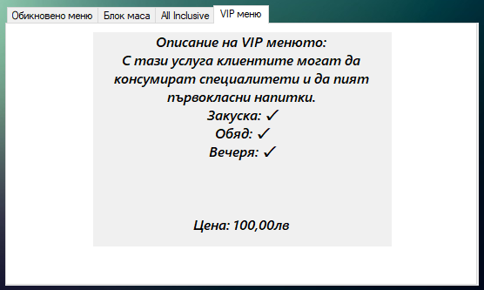

5. Завършване на регистрацията:

*Бутон*

**

**3.2. Основни функции**

1. Преглед на всички клиенти.

2. Сортиране на клиентите (първи/последни).

3. Актулизиране на информацията за клиентите.

4. Преглед на конкретна регистрация към клиента.

5. Възможност за деактивиране на регистрация.

6. Създаване на единична/групова регистрация.

7. Преглед на галерия със снимки.

**3.3. Основни модули и връзки между тях**

1. Папка Business с клас:

*HotelBusiness.cs*

https://lh6.googleusercontent.com/2eBK7W5olV5nYG7hhICbwF1WEfhbfc8M-PX2PYCPEgdDzJfY56DgEiWQ06DXaRhNsx5Y-wFiiWM7iiWG1EFOgEeCAK0QCblzas0K4Px4_Q25z1y-3VXT5mSqKtWMFBzE-wjVDmd0uF4mG6Vv3pboj6k

Класът *HotelBusiness* има връзки към папки Data и Models



2. Папка Data с клас *HotelDbContext* и папка Models с класове:

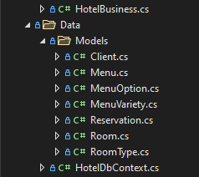

*Client.cs*

*Menu.cs*

*MenuOption.cs*

*MenuVariety.cs*

*Reservation.cs*

*Room.cs*

*RoomType.cs*

Класът *HotelDbContext* има връзка към папка Models



3. Папка Resources:

В нея се намират всичките изображения, които са използвани в програмата.

https://lh5.googleusercontent.com/coKIrHXQOKO4FWVEFQ3_Cut-Tznx6mmsQxsj4M6Aqv3I9BPS_hFCyeCFlLpJitp459MnTvxKl5avz6IwdlJ6COzeX9RsfWDbWNmOmUmsLpecFPl-xyWao5YYENTvgo1wAigRf6iAfE8oAq6XzrfpfXs

4. WinForms:

*MainForm.cs*

*GalleryForm.cs*

*InformationForm.cs*

*ReservationForm.cs*

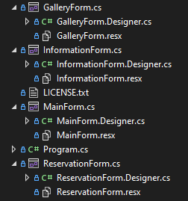

**4. Архитектура на проекта. Реализация:**

**4.1. База данни**

Данните се запазват в база данни *HotelDB*. Тъй като се използва подходът *CodeFirst* в *DbContext*-а е нужно да се изпълни методът EnsureCreated(), който ще вземе миграциите от папка Migrations.



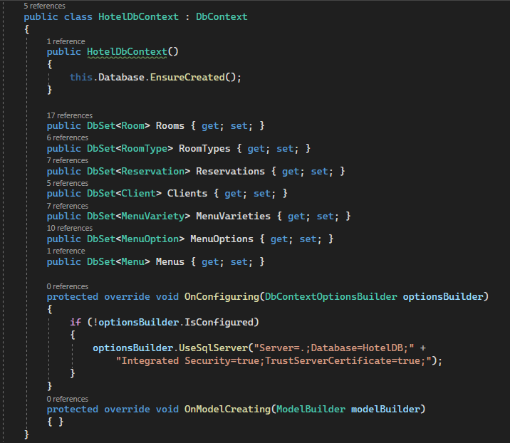 Връзката между презентационния слой и слоя база данни се осъществява чрез *dbContext* – *HotelDbContext.cs*

В папка Models се намират класовете (*entities*):

*Client.cs*

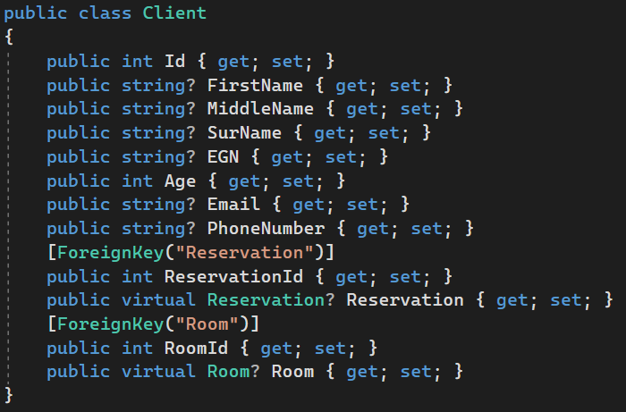

Класът *Client* има *virtual* връзки към класовете *Reservation.cs* и *Room.cs*.

*Reservation.cs*

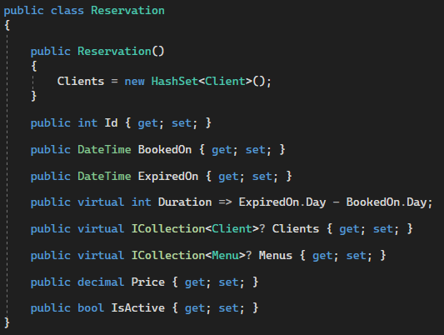

Класът *Reservation* има *virtual* връзки към *Client.cs* и *Menu.cs.*

*Room.cs*

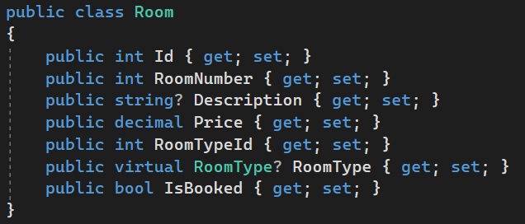

Класът *Room* има *virtual* връзка *RoomType.cs.*

*RoomType.cs*

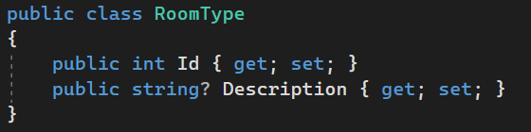

Класът *RoomType* няма *virtual* връзки сдруги класове.

*Menu.cs*

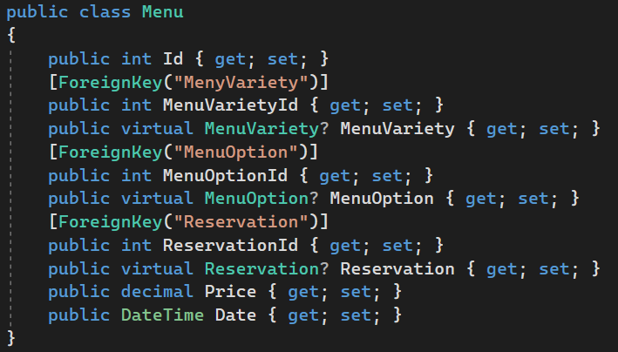

Класът *Menu* има *virtual* връзки към *MenuVariety.cs, MenuOption.cs и Reservation.cs.*

*MenuVariety.cs*

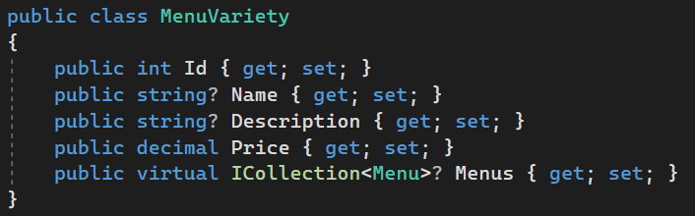

Класът *MenuVariety* има *virtual* връзка към *Menu.cs.*

*MenuOption.cs*

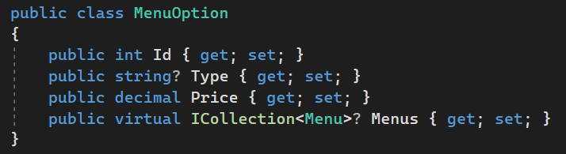

Класът *MenuOption* има *virtual* връзка към *Menu.cs.*

Структура на БД:

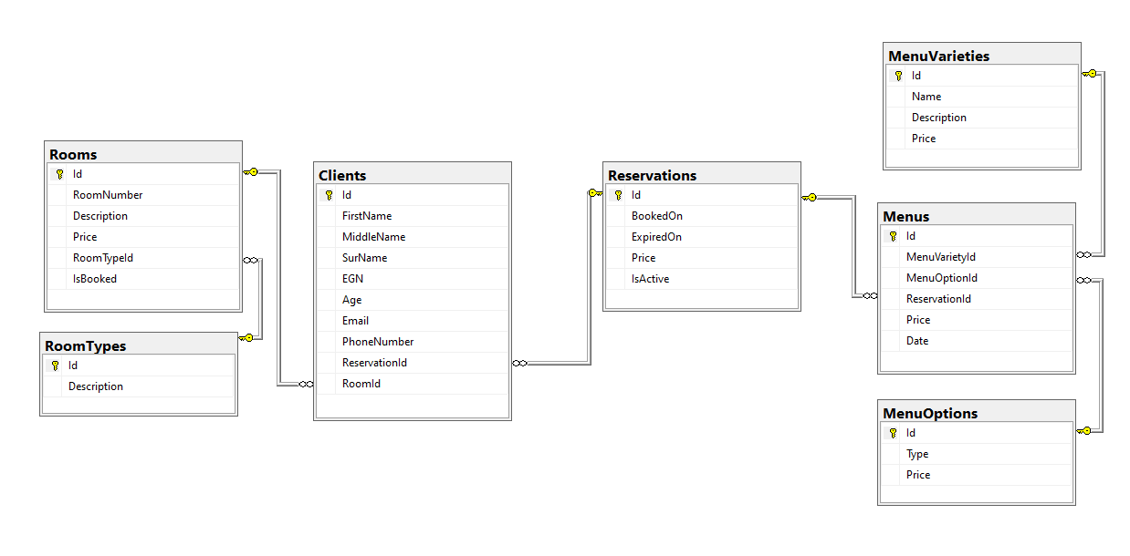

*Таблици*

Вид на връзките:

Таблиците Rooms и RoomTypes имат релационна връзка One To One.

Таблиците Clients и Rooms имат релационна връзка Many To One. Таблиците Clients и Reservations имат релационна връзка Many To One.

Таблиците Reservations и Menus имат релационна връзка One To Many.

Таблиците Menus и MenuVarieties имат релационна връзка Many To One.

Таблиците Menus и MenuOption имат релационна връзка Many To One.

**4.2. Потребителски интерфейс**

В проекта се използват четири форми:

MainForm.cs

ReservationForm.cs

InformationForm.cs

GalleryForm.cs

 И четирите форми са важни за програмата. Първа се стартира *MainForm*, като тя има за цел да предостави достъп до другите форми.

*MainForm*

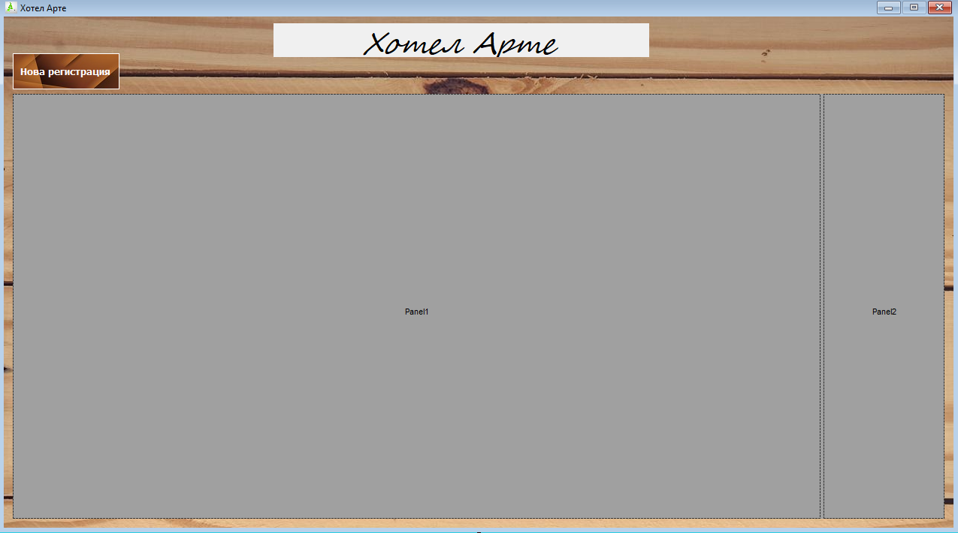

*MainForm* е главната форма, в която зареждат останалите.

*ReservationForm*

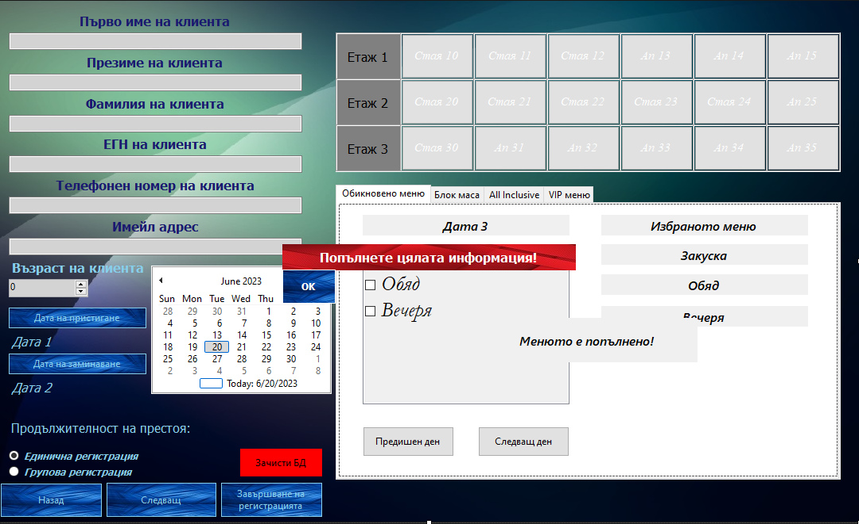

В *ReservationForm* се съдържат Textbox-ве, Label-и, Button-и, RadioButton-и, MonthCalendar, TableLayoutPanel, TabControl и NumericUpDown, които се записват в базата на по-късен етап.

*InformationForm*

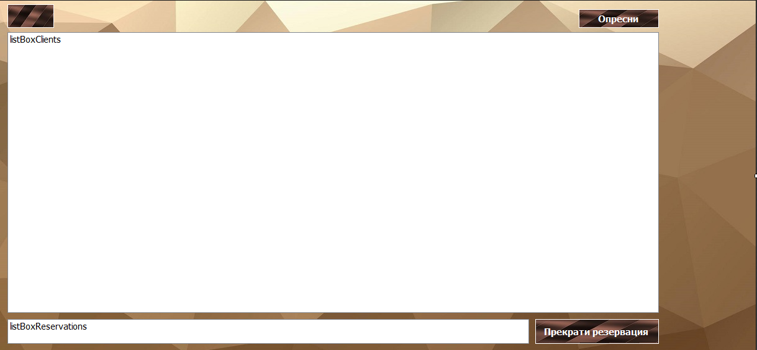

В *InformationForm* се съдържат ListBox-ве и Button-и. ListBoxClients и ListBoxReservations показват данните, които са запазени в базата данни.

*GalleryForm* 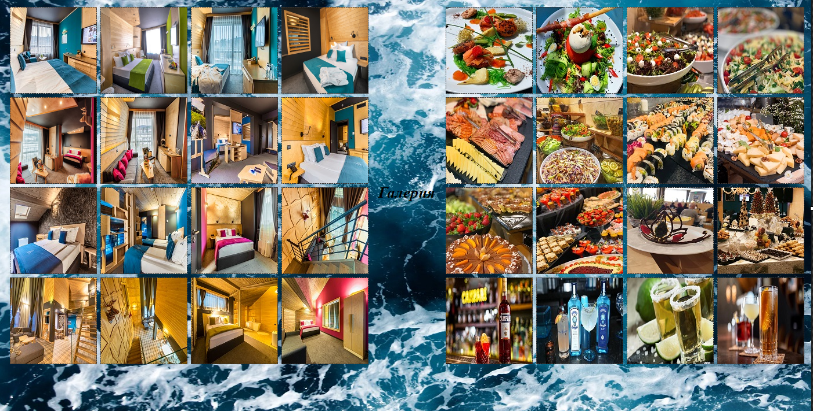

*GalleryForm* съдържа Label и ImageBox-ве.

**4.3. Бизнес слой**

Контролерът, който обслужва приложението се намира в папка

Business и се нарича *HotelBusiness*.

Първите четири метода се изпълняват винаги от конструктора на класа при стартиране на програмата.

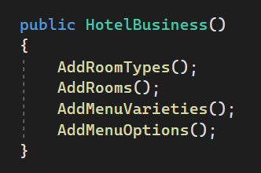

Метод AddRoomTypes() – с този метод се добавят записи в таблицата RoomTypes, но се случва еднократно.

Метод AddRooms() – с този метод се добавят записи в таблицата Rooms, но се случва еднократно.

Метод AddMenuVarieties() - с този метод се добавят записи в таблицата MenuVarieties, но се случва еднократно.

Метод AddMenuOptions() - с този метод се добавят записи в таблицата MenuOptions, но се случва еднократно.

_______________________________________________________________

Метод AddClientMenus(List<Menu> menus) – при извикване на този метод се добавят записи на менюта в базата данни.

Метод AddReservation(Reservation reservation) – при извикване на този метода се добавя една резервация в базата данни.

Метод AddClientsWithTheirReservation(List<Client> clients, Reservation reservation) - при извикване на този метод се добавят едновременно клиенти с тяханта резервация и се извиква метода UpdateRoomsStatus().

Метод UpdateRoomsStatus() – този метод актуализира статуса на стаите като показва дали е резервирана или свободна.

Метод UpdateReservationsStatus(Reservation reservation = null!) – в този метода се проверява дали резервациите са изтекли, но също така една резервация може да се прекратява ръчно.

Метод List<Room> GetAllRooms() - в този метод се извикват методите

UpdateRoomsStatus() и UpdateReservationsStatus(), след което се изтеглят всички записи от таблица Rooms, които включват типовете стаи (RoomTypes).

Метод Room GetRoomById(int id) – с този метод се взема един запис от таблицата Rooms по Id.

Метод List<Client> GetAllClients() – взема всички записи на клиенти от таблицата Clients.

Метод Client GetClientById(int id) – с този метод се взема един запис от таблицата Clients по Id, който включва резервация.

Метод List<Client> GetAllClientsWithTheirReservationAndRoom() –

с този метод се взимат всички клиенти от таблица Clients с техните стаи от таблица Rooms и техните резервации от таблица Reservations.

Метод List<Reservation> GetAllActiveReservations() - с този метод се вземат всички АКТИВНИ резервации от таблица Reservations.

Метод List<Client> GetAllClientsOrderedByReservations() –

с този метод се вземат всички клиенти от таблица Clients

с включени резервации, стаи и менюта към тях, след което се сортират по Id-итата на резервациите.

Метод List<Reservation> GetAllReservations() - взема всички записи на резервации от таблицата Reservations.

Метод Reservation GetReservationById(int id) – с този метод се взема пъравият запис от таблица Reservations с включени менюта и версии на менюта взет по Id.

Метод MenuVariety GetMenuVarietyByName(string name) – с този метод се взима първия запис от таблица MenuVarieties взет по име.

Метод MenuVariety GetMenuVarietyById(int id) – с този метод се взема първия запис от таблица MenuVarieties взет по Id.

Метод MenuOption GetMenuOptionById(int id) - с този метод се взема първия запис от таблица MenuOptions взет по Id.

Метод DeleteAll() – този метод зачиства цялата база и я създава наново.

**5. Заключение:**

В бъдеще ще се дооправи проекта, защото се срещат бъгове и трябва да се добавят допълнителни функции. Може да се оптимизира приложението и да се подобри дизайна с добавяне на допълнителни анимации.

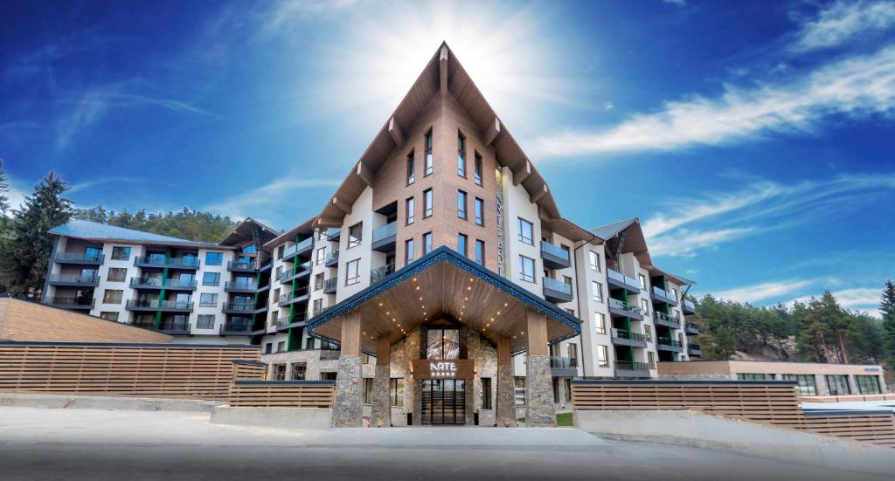

**ИЗБЕРЕТЕ НАШИЯ ХОТЕЛ**

Изготвено от: Георги Въчков и Емир Мехмед от 11а клас